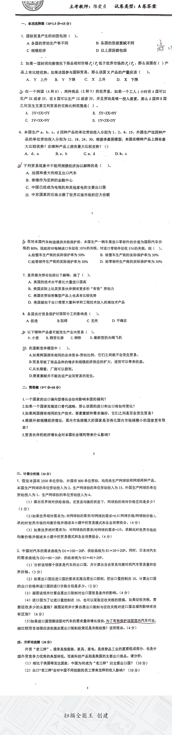

注意不等式中间是3X

产业内贸易是以规模经济为基础的

石油属于自然资源，由资源禀赋决定

假设国际整车价格为100，则零部件的价值为80，征税后进口整车价格为110，零部件价格为84，根据有效保护率公式有，

对整车：[(110-84)-(100-80)]/(100-80)=0.3

对零部件：(84-80)/80=0.05

越复杂越容易发生产业内贸易，最新型尖端飞机的定语限制太多，不如精密仪器更宽泛，产业内贸易也更少

B选项是正确选项，A选项同简答题3



要点：

出口偏向型增长：一方面贸易条件恶化，另一方面出口量增加

进口替代：用本国产品替代进口，进口减少，同时本国出口部门生产资源被占用，出口减少

不存在比较优势时规模经济也会引起贸易，产品在同一国家生产的成本比两国同时生产更小

外部规模经济：与行业规模有关，而不是国内市场规模

贸易伙伴：要区分其对本国进口部门、出口部门的影响

计算：

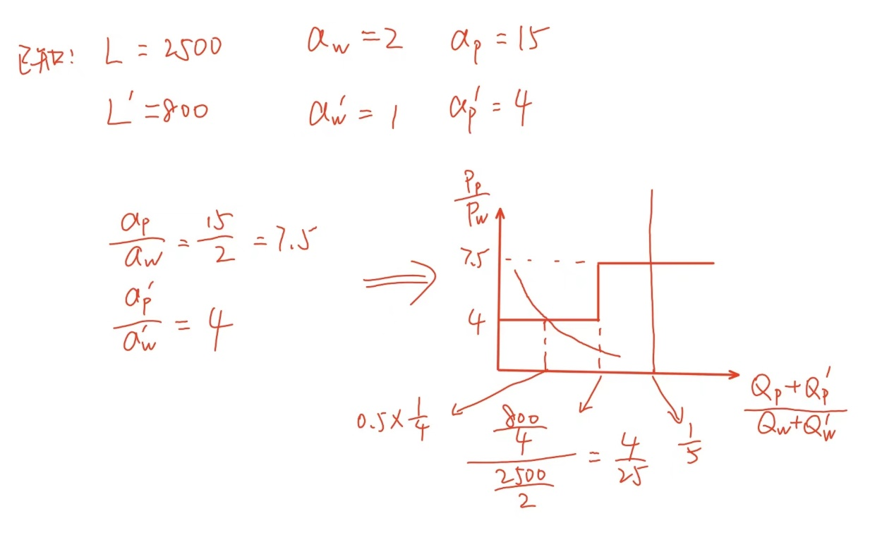

(2)(3)问注意题目问的是【贸易模式】以及【各自消费组合】，需要回答

1.谁出口什么，谁进口什么

2.本国消费多少网球、网球拍

3.外国消费多少网球、网球拍

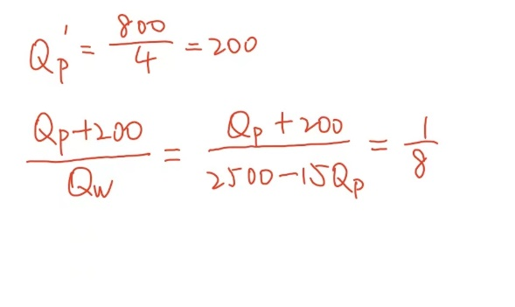



注意(3)问问的是【对出口国贸易条件的影响】，要展示出贸易条件的变化

(5)问注意看题，前提条件是为【有效】保护国内汽车行业，不是根据社会整体福利水平判断，应该从进口冲击的大小来看。



考SS定理，要点：

1.中国为劳动丰裕型国家，“老三样”为劳动密集型行业，中国具有比较优势。

2.中国出口的“老三样”是密集使用充裕要素的产品，使充裕要素，低技能员工收入增加……